PHẦN MỀM CHUYỂN ĐỔI VĂN BẢN THÀNH GIỌNG NÓI
SI-TTS
SI-TTS là phần mềm chuyển văn bản tiếng Việt thành giọng nói trên máy tính Windows, hỗ trợ tạo lời đọc cho bài giảng, video, bản tin và tài liệu thuyết minh. Với nhiều giọng đọc có sẵn cùng khả năng tùy chỉnh cách đọc, người dùng có thể lựa chọn giọng phù hợp với từng nội dung, nghe thử và xuất âm thanh để sử dụng.
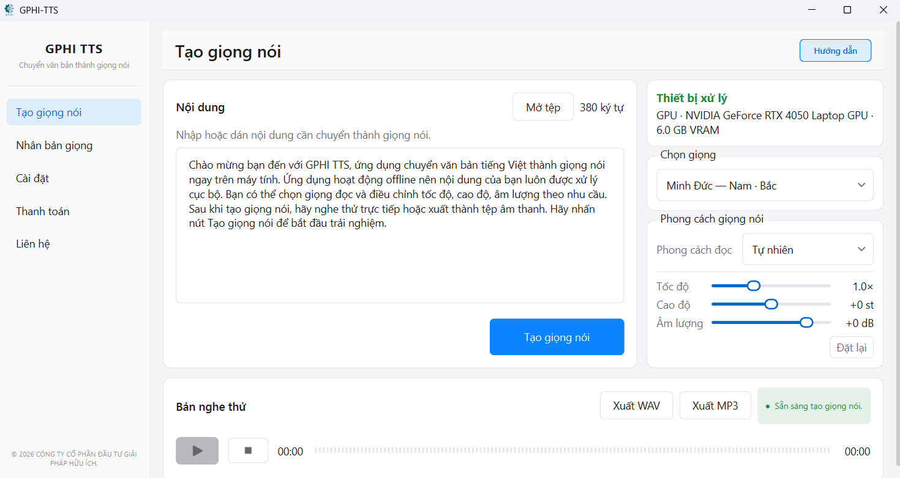
TÍNH NĂNG NỔI BẬT
• Nhiều giọng đọc để lựa chọn: Cung cấp các giọng đọc tiếng Việt có sẵn, giúp người dùng chọn giọng phù hợp với nội dung và đối tượng nghe.
• Linh hoạt cách thể hiện: Chọn phong cách Tự nhiên, Tin tức hoặc Kể chuyện; điều chỉnh tốc độ, cao độ và âm lượng theo nhu cầu.
• Chuyển tài liệu thành lời đọc: Nhập văn bản trực tiếp hoặc từ tệp TXT, SRT, Word và PDF có lớp văn bản, tiết kiệm thời gian nhập liệu.
• Nghe thử và xuất âm thanh: Kiểm tra lời đọc trước khi lưu thành tệp MP3 hoặc WAV để sử dụng cho video, bài giảng và nội dung thuyết minh.
• Cá nhân hóa giọng nói: Tạo hồ sơ giọng từ mẫu âm thanh, lưu và quản lý để sử dụng cho những lần tạo nội dung tiếp theo.
• Chủ động sử dụng offline: Tạo giọng nói ngay trên máy tính sau khi cài đầy đủ mô hình, không cần gửi văn bản hoặc mẫu giọng lên dịch vụ trực tuyến.

